INDICAÇÃO Nº 734/2023

INDICAMOS A INSTALAÇÃO DE UM REDUTOR DE VELOCIDADE NO CRUZAMENTO DA AVENIDA DOS IMIGRANTES COM AVENIDA DOS FLAMBOYANTS, NO BAIRRO JARDIM AURORA, MUNICÍPIO DE SORRISO/MT.

CELSO KOZAK– PSDB, vereador com assento nesta Casa, de conformidade com o artigo 115, do Regimento Interno, requer à Mesa que este Expediente seja encaminhado ao Exmo. Senhor Ari Lafin, Prefeito Municipal, à Secretaria Municipal de Obras e Serviços Públicos e à Secretaria Municipal de Segurança Pública, Trânsito e Defesa Civil, versando sobre a necessidade de instalação de um redutor de velocidade no cruzamento da Avenida dos Imigrantes com avenida dos Flamboyants, no Bairro Jardim Aurora, no município de Sorriso/MT.

JUSTIFICATIVAS

Considerando que os redutores de velocidade são de grande importância para o bom andamento do trânsito e oferecem mais segurança aos pedestres e motoristas;

Considerando que os redutores de velocidade são utilizados onde se necessita reduzir a velocidade de veículos e motocicletas de forma imperativa, nos casos em que o tráfego demonstre índice significativo ou risco potencial de acidentes, cujo fator determinante é o excesso de velocidade praticado no local;

Considerando que no referido trecho da via acontecem freadas bruscas e vários acidentes. Conforme imagem abaixo:

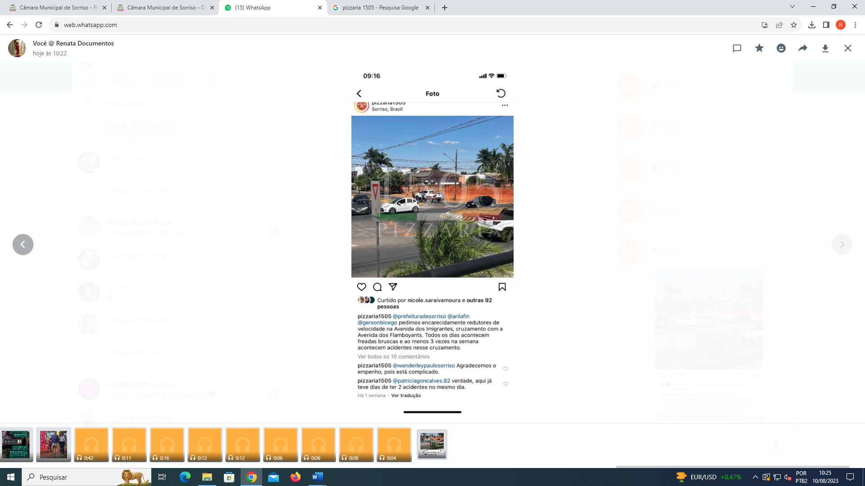

Considerando que a instalação de redutor de velocidade no local indicado da via, proporcionará mais segurança aos usuários da saúde pública que buscam atendimento da unidade de saúde, razão porque, faz-se necessária a presente indicação.

Câmara Municipal de Sorriso, Estado de Mato Grosso, em 10 de agosto de 2023.

CELSO KOZAK
Vereador PSDB

